

|  |
| --- |
| **Terrain arboré à 5 min de Saint Cyprien** |

Les informations sur les risques auxquels ce bien est exposé sont disponibles sur le site Géorisques: www.georisques.gouv.fr

|  |  |
| --- | --- |
|  | |
|  |  |
|  |  |
|  |  |
|  |  |
|  |  |
|  |  |
|  |  |
|  |  |
|  |  |
|  |  |

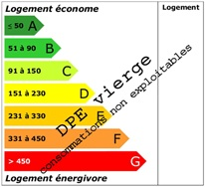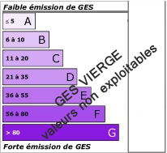

Date de réalisation dpe:

**PRIX HONORAIRES INCLUS : 29 700 €**

**PRIX HONORAIRES EXCLUS : 27 000 €**

**HONORAIRES TTC A LA CHARGE DE L’ACQUÉREUR : 10.00%**

Données non contractuelles fournies à titre indicatif

|  |
| --- |
| AGENCE DU PERIGORD 1, Voie de la Vallée 24220 SAINT-CYPRIEN Tél. 05 53 28 96 75 Email : agenceduperigord@gmail.com - [https://www.agence-du-perigord.com](https://www.agence-du-perigord.com/) |